Отчет о проделанной работе за ян6варь месяц 2020 года
И снова январь, но уже 2020 года!
После встречи Нового года, наступило веселое время святочных колядок.
7 ян6варя провели традиционное мероприятие «Колядки».
В эти дни ходят друг к другу в гости поздравляют с Рождеством и поют колядки. Вот и мы с нашими детьми не остались безучастными. С целью знакомства детей с народными традициями и культурой мы. работники культуры познакомили с традициями, обрядами и народными играми святочных праздников. Дети выступили в роли ряженных колядовщиков. Ребята по традиции сеяли зерно и рассказывали колядки, желая хозяевам здоровья и благополучия, за что получали сладкое угощение. После народных гуляний по селу, мы совместно с детьми провели в нашем доме культуры чаепитие, и небольшую дискотеку. Огромную радость, испытываешь видя счастливые лица детей, понимая, что праздник удался!
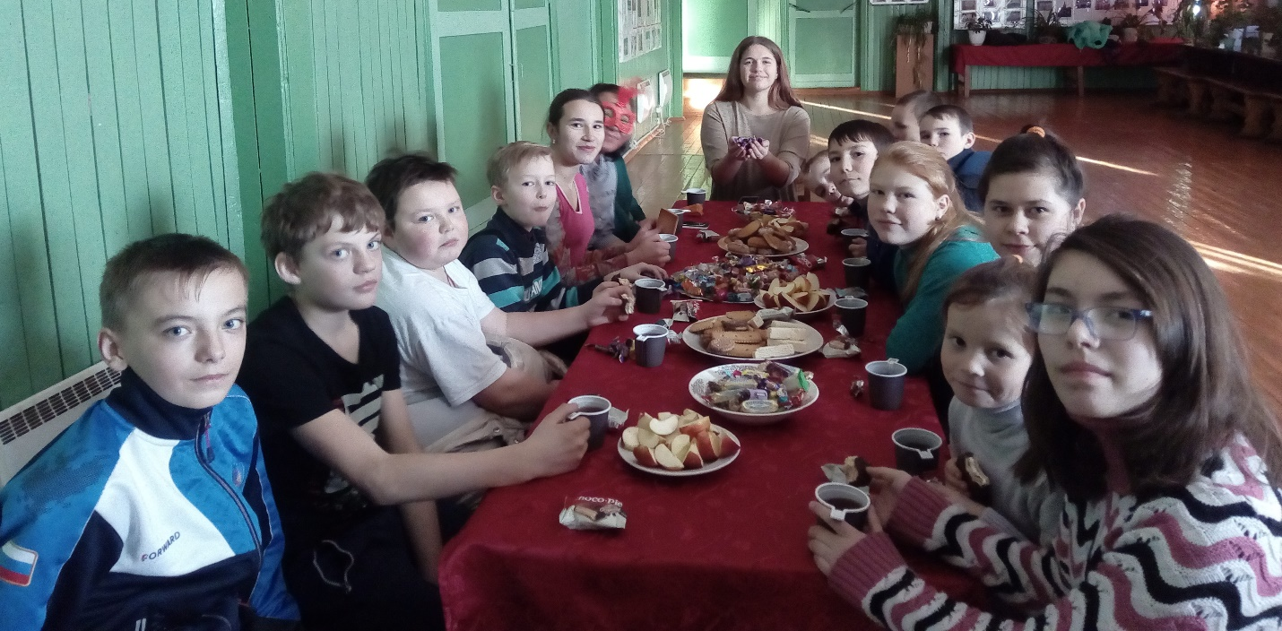
20.01.20 Уже традиционное мероприятие «Мы за чаем не скучаем».
Ежегодно старшее поколение участники наших формирований народный коллектив «Берегиня» и, «Совет ветеранов» собираются за кружкой чая пробуя заранее приготовленные блюда из определенного вида продуктов. В этом году этим продуктом стал «КОРТОФЕЛЬ».
В программе чаепития:
Рассказ о картофеле; Презентация; Видеофильм о картофеле; Борьба с вредителями картофеля; Угощения различными блюдами из картошки.
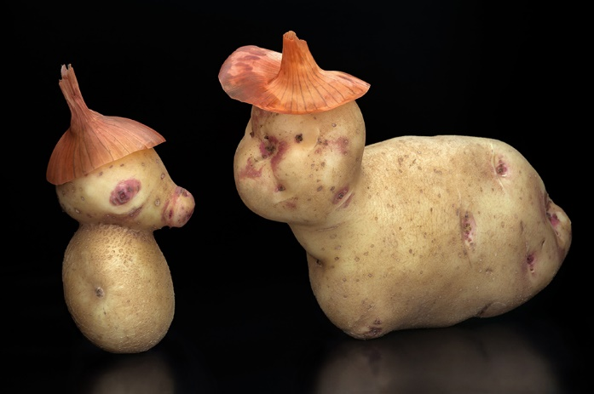
25. 01.2020 Провели мероприятие для молодежи 14 -17 лет «Скажи Нет наркотикам»
В программе мероприятия: Беседа; Просмотр видеоролика; Комментарии специалистов.
Работа с клубными формированиями
Клубное формирование «Голос»______человек
Клубное формирование «Соло»______человек
Народный коллектив «Берегиня»____человек
Фольклорный коллектив «Бережинки»__человек
Театральный кружок «Сфера» ____человек
Формирование «Карусель» ____ человек
Хореографический коллектив «Тихас денс»_____человек
Хореографический коллектив «Пластилин»____человек
Хореографический коллектив «Новое поколение»_ _человек
«Леди Фитнес» ______человек
Формирование «Сфера» ____ человек
Было обслужено населения всего ___ человек

Директор МБУК СКЦ МО «Тихоновка»_______________Е.Б. Сырбу

